КАРТА

учебного занятия

Конспект-лекции

При перемещении электрода прямолинейно вдоль шва без колебательных движений наплавляется узкий (ниточный) валик. При наложении валика электрод следует держать наклонно, под некоторым углом к вертикальной линии, чтобы капли металла, перемещающиеся при расплавлении конца электрода в направлении его оси, попадали в расплавленный металл ванны. Электрод должен быть наклонен в сторону направления сварки. При этом глубина проплавления основного металла получается больше. Угол наклона а покрытого электрода к вертикали должен составлять 15—20°.
Изменяя наклон электрода, сварщик может регулировать глубину расплавления металла, способствовать лучшему формированию валика шва и влиять на скорость охлаждения ванны.
Узкий валик накладывают при проваре корня шва, сварке тонких листов, сварке горизонтальных и потолочных швов (независимо от числа слоев). Чем медленнее сварщик перемещает электрод вдоль шва, тем шире получается валик. В узком, но высоком валике объем наплавленного металла невелик, такой валик застывает быстрее, и растворенные в металле невыделившиеся газы могут вызвать пористость шва. Поэтому чаще применяют уширенные валики, которые также менее склонны к образованию кристаллизационных трещин. При выполнении их сварщик сообщает электроду колебательные движения поперек шва, причем конец электрода должен совершать три движения (рис. 65, а): поступательное I вдоль оси электрода сверху вниз, поступательное 2 вдоль линии шва и колебательное 3 поперек шва, перпендикулярно его оси. Колебательные движения электрода способствуют прогреву кромок и замедляют остывание сварочной ванны.
Схемы движений конца электрода при наплавке уширенных валиков показаны на рис. 65, б. В точках 1, 2 и 3 скорость перемещения электрода уменьшается, что способствует прогреванию кромок.
Лучшее качество имеют валики шириной, равной 2,5—3 диаметрам электрода. В этом случае все кратеры расплавленного металла 1, 2, 3 сливаются в одну ванну и обеспечивается наилучшее сплавление основного и наплавленного металла.

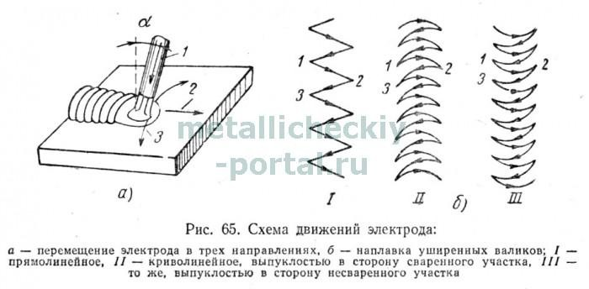
При слишком большой ширине валика металл в точке 1 затвердеет к тому моменту, когда дуга возвратится в точку 3, и в этом месте может образоваться непровар. Кроме того, понижается производительность сварки.
На рис. 66, а показаны движения концом электрода, необходимые для прогревания обеих кромок, на
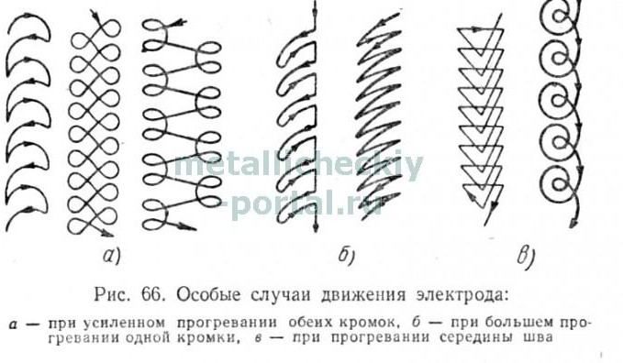
рис. 66, б — для прогревания только одной кромки (например, при сварке листов разной толщины). Для прогревания середины шва электрод перемещают по схеме, данной на рис. 66, в. Наплавляя валик, сварщик может находиться сбоку от шва и перемещать электрод слева направо или располагаться по оси шва и вести электрод «на себя» или «от себя».
После окончания наплавки валика остающийся в конце его кратер должен быть тщательно заварен, чтобы в этом месте не появилась трещина.
При сварке электродами с покрытиями необходимо обеспечить полную и равномерную защиту жидкого металла слоем расплавленного шлака. Шлак должен располагаться позади дуги, не смешиваться с расплавленным металлом и не затекать вперед дуги, т. е. не попадать на поверхность нерасплавленного металла. Металл поддерживается достаточное время в жидком состоянии, чтобы частицы шлака всплыли на поверхность ванны и шлак успел раскислить металл.

